АНО ДО «Планета детства «Лада».
Детский сад № 68 «Серебряное копытце»
г.о. Тольятти 2008 год.

Конспект занятия
по ознакомлению с художественной литературой
по теме «Ознакомление детей с произведением С.Маршака
«Детки в клетке»
с внедрением здоровьесберегающих технологий
Вторая младшая группа

Подготовила и провела
Воспитатель первой категории Мартыненко Наталья Владимировна

Цель: познакомить детей с произведением С. Маршака «Детки в клетке»

Задачи:
Образовательная: вызвать у детей интерес к слушанию поэтических произведений, стимулировать ребенка повторять за воспитателем слова и фразы из произведения, учить понимать его содержание, обогащать словарь детей, развивать активный и пассивный словарь на основе углубления представлений о животных, их деятельности и движениях.

Развивающая: развивать эмоциональный отклик на произведение посредством сюжетно - отобразительной игры, развивать звуковую культуру речи; развивать речевое дыхание и речевой слух

Оздоровительная: обогащать двигательный опыт детей, развивать мелкую моторику, формировать правильную осанку, укреплять зрительную мускулатуру с помощью зрительной гимнастики. Формировать у дошкольников ценностное отношение к своему здоровью, через привитие навыка к закаливанию.

Материалы и оборудование:
книга С. Маршака «Детки в клетке», массажные дорожки, емкости для холодной и теплой воды по количеству детей, шнуровка в
виде « кроссовок », иллюстрации в виде раскрытых страниц книги по произведению автора, корзинка, прищепки - крокодильчики.

Ход занятия:
1 Создание проблемной ситуации
Воспитатель подзывает к себе детей.
- Ребята, посмотрите, что у меня в корзинке?
- Крокодильчики.
-Знаете, наши крокодильчики очень любят играть. Они ползали, играли и незаметно потеряли свою маму. Возьмите их в руки. Посмотрите, как они жалобно открывают свои рты. (Дети берут в руки прищепки- крокодильчики) Как же мы сможем им помочь?
-Оставим у себя в группе, найдем маму.
-А где же мы будем её искать?
-В реке, в лесу, в болоте, в зоопарке.
-Да, ребята в зоопарке живут животные со всего света. Я думаю, что там мы точно найдем маму крокодильчиков.
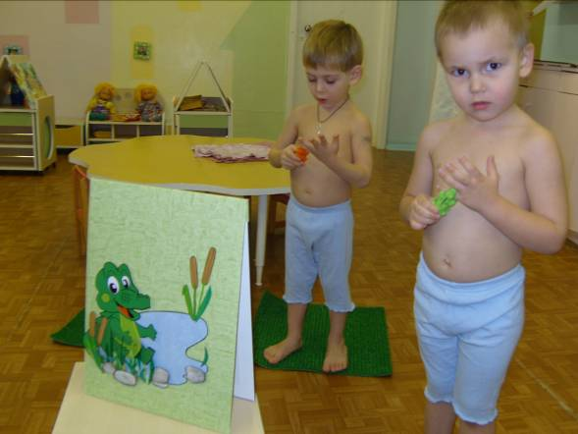
Только дорога туда длинная. Все готовы? Тогда в путь. Идем по дорожке, поднимаемся в гору, спускаемся с горы. (Ходьба по массажным дорожкам).
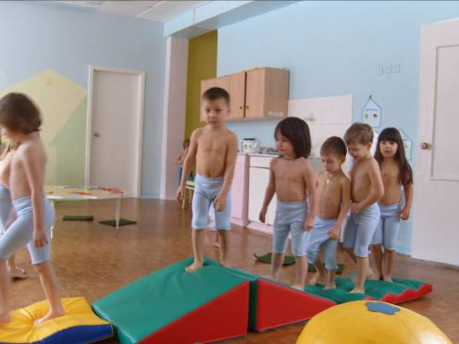
А вот и зоопарк. И в первом вольере нас встречает тигренок.
2 Чтение стихотворения «Тигренок».
-Эй, не стойте слишком близко.
Я тигренок, а не киска.
Ребята, тигренок хочет нас напугать. А вы его боитесь?
-Нет, он совсем не страшный.
-Но ведь тигренок ещё совсем маленький, а ему так хочется поскорее стать взрослым. Чтобы его все боялись. Давайте сделаем вид, что мы его испугались. Крепко - крепко закроем глаза и откроем. Еще раз закроем и снова откроем. А теперь посмотрим вверх, вниз - может быть тигрица
тигренок, уже машет нам своим хвостиком. Давайте с ним прощаться. Идем дальше, ведь маму для крокодильчиков мы еще не нашли. Идём дальше.
Чей же это вольер?
На столе страница книги с изображением дерева.
- Кто же за ним прячется? (дети предполагают). Давайте проверим, потянем за веревочку.
Дети тянут за веревочку и вытягивают - жирафа.

3 Чтение стихотворения «Жираф».
Рвать цветы легко и просто
Детям маленького роста.
Но тому, кто так высок
Нелегко сорвать цветок.
-А почему жирафу тяжело наклоняться?
-Потому, что у него шея и ноги длинные.
-Давайте ему нашу гимнастику покажем.

У жирафа пятна, пятна, пятна пятнышки везде
У жирафа пятна, пятна, пятна, пятнышки везде.
На лбу, на ушах, на шее, на локтях,
На носу, на животе, на коленях и локтях.
Дети хлопают себя ладошками, как бы рисуя пятнышки по всему телу

У слона есть складки, складки, складки - складочки везде.
У слона есть складки, складки, кладки - складочки везде.
На лбу, на ушах, на шее, на локтях
На носу, на животе, на коленях и носках.
Дети пощипывают себя по всему телу, показывая складки.

-Ребята, мы и здесь не встретили мамы наших крокодильчиков. Идем дальше,
кто же нам еще встретится на пути? (подходят к следующему вольеру).
-Здесь живет слон.

4 Чтение стихотворения «Слон».
Дали туфельку слону.
Взял он туфельку одну
И сказал: «Нужны пошире. И не две
А все четыре».
-Ребята, а для чего слону так много туфелек?
-У него четыре ноги, на каждую ногу.
-А у меня есть кроссовки для слона, но только они не зашнурованы. Вы мне поможете?
Дети шнуруют кроссовки, прощаются со слоном. Проходят к следующему вольеру.
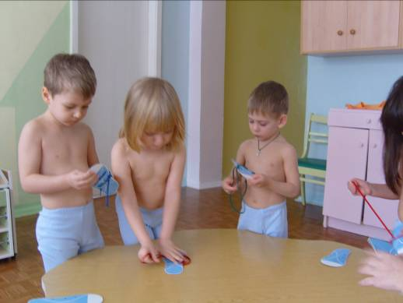
-Ребята, как вы думаете, кто живет здесь. (Дети предполагают) Давайте проверим (открываются дверцы, появляются белые медвежата).

5 Чтение стихотворения «Медвежата».
У нас просторный водоем
Мы с братом плаваем вдвоем
Вода прохладна и свежа
Её меняют сторожа
Мы от стены плывем к стене
То на боку, то на спине
-Держись правее, дорогой,
Не задевай меня ногой.

-Ребята, а какую воду любят медвежата?
-Прохладную, свежую.
-А мы тоже с вами поиграем с водичкой. Опускайте свои ладошки в воду. Какая у вас водичка?
-Холодная, теплая.
А теперь давайте поменяемся. (Дети меняются емкостями с водой).
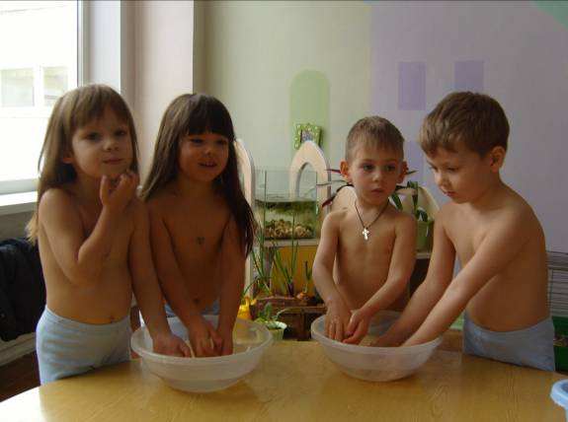
Какая теперь у вас вода? Ребята, у нас руки были сухие, а стали мокрые. Давайте их снова сделаем сухими. Дети вытирают руки.

6 Воспитатель обращает внимание детей на дорожку.
-Ребята посмотрите, я, кажется, знаю, где живет мама крокодильчиков. Но для этого надо пройти по шаткому мостику через речку.
(дети проходят по дорожке, находят крокодила)
-А вот и наша мама. Давайте ей расскажем, где мы были, пока её искали.
Дети рассказывают. Оставляют крокодильчиков. Прощаются
Возвращаются по тем же дорожкам домой. Садятся на стульчики.
-Ребята, вам понравилось наше путешествие? А кто вам запомнился? Про каких животных вы бы еще хотели бы услышать стихотворение? (по желанию детей повторно читаются стихи). Ребята, стихи которые мы сегодня услышали, придумал детский поэт Самуил Маршак. А собраны они вот в этой книге. Называется она «Детки в клетке». Давайте поселим ее в нашем книжном уголке.
Ребята, а на память о нашем путешествии я бы хотела оставить вам фотографии животных. (Воспитатель дарит детям фотографии животных, у которых были дети).

